السيرةالذاتية

اللواء / ايهاب محمد سامى الوليلى

العضو المنتدب التنفيذى لشركة الصعيد للنقل و السياحة EG BUS


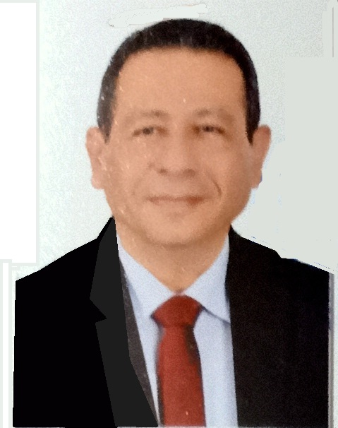
السيرة الذاتية

اللواء / ايهاب محمد سامى الوليلى

العضو المنتدب التنفيذى لشركة الصعيد للنقل و السياحة EG BUS
الوظيفه

البيانات الشخصية

تاريخ الميلاد: 14/9 / 1967

العنوان: 7ش أحمد السكندرى – مصر الجديدة-

الكلية: الكلية الحربية – كلية التجارة

الجنسية :مصرى

اللغات: الانجليزية

التواصل

رقم المحمول:

01222870422
وسائل للتواصل :

Email ;info@EG-BUS.com
Facebook ;

أولاً: المؤهلات العلمية:
- الدراسات العسكرية
- ماجيستير علوم عسكرية
- زمالة كلية الحرب العليا
- التأهيل المدنى
- بكالوريوس تجارة ( إدارة اعمال ) جامعة عين شمس
- دورة قانون الحرب و القانون الدولى الانسانى

ثانياً: التدرج الوظيفي:
- رئيس فرع تخطيط ادارة النقل بالقوات المسلحة
- رئيس شعبة إمداد و تموين الجيش الثانى الميدانى
- رئيس فرع تحركات هيئة الإمداد و التموين
- نائب مدير جهاز النقل العام للقوات المسلحة
- مدير جهاز النقل العام للقوات المسلحة الجهة المسئولة عن نقل أفراد القوات المسلحة لكافة الأغراض / المهام بجميع أنحاء جمهورية مصر العربية بمتوسط تشغيل من 400 – 500 اتوبيس /مينى باص يومياً
- مدير جهاز الخدمات العامة للقوات المسلحة

ثالثاً:الدورات التدريبية:
- دورة قانون الحرب و القانون الدولى الانسانى
- دورات حاسب آلى (WINDOWS – Office )

خامساً:المؤتمرات العلمية:

- رئيس فرع تخطيط ادارة النقل بالقوات المسلحة
- رئيس شعبة إمداد و تموين الجيش الثانى الميدانى
- رئيس فرع تحركات هيئة الإمداد و التموين
- نائب مدير جهاز النقل العام للقوات المسلحة
- مدير جهاز النقل العام للقوات المسلحة الجهة المسئولة عن نقل أفراد القوات المسلحة لكافة الأغراض / المهام بجميع أنحاء جمهورية مصر العربية بمتوسط تشغيل من 400 – 500 اتوبيس /مينى باص يومياً
- مدير جهاز الخدمات العامة للقوات المسلحة
رابعاً: المناصب الإدارية والإشراف:

سادساً: الخبرات السابقة:

كافة المجالات المتعلقة بأعمال النقل من حيث التخطيط و السيطرة / متابعة التشغيل / التأهيل و التدريب / الصيانة / الاصلاح / رفع الكفاءة / التدبير / البيع .....الخ و التى تم اكتسابها من خلال تولى وظيفة مدير جهاز النقل للقوات المسلحة (موازنة مستقلة )
التخطيط لأعمال النقل الاستراتيجى و التعبوى ( برى – بحرى – جوى – سكة حديد ) بإدارة النقل للقوات المسلحة
العمل فى مجالات الإمداد و التموين على مختلف المستويات ( تكتيكى – تعبوى – إستراتيجى )
إدارة المنشأة الإقتصادية (جهاز الخدمات العامة للقوات المسلحة ) و تطوير و تحديث كافة القطاعات مما كان له اكبر الاثر فى تحقيق ما يقارب 200 مليون جنيه صافى ربح سنوى بعد إستنزال المصروفات و الضرائب

